Регент Анастасія КБ-221

**Звіт про виконання практичних завдань до лекцій з курсу Технології програмування на мові Python**

Звіт до Теми №5

Хід виконання завдання в VS Code:

1. Запустила VS Code;
2. Перейшла у робочій каталог;
3. Створила новий каталог topic05 та додала необхідну кількість файлів (5);
4. Перейшла в git термінал та перейшла в каталог;
5. Виконала команди: git status, git add . && git status, git commit -m "add tasks for topic05", git log, git push;
6. Перевірила, щоб зміни збереглись на сайт.

Посилання на github:

<https://github.com/Anasteishha/TP-KB-221-Rehent-Anastasiia1>

Хід виконання завдання самостійної роботи:

1. Гра з комп’ютером: камінь, ножиці, папір. Програма виконує запит від користувача на введення одного із значень ["stone", "scissor", "paper"]. Наступним кроком, використовуючи модуль random, програма у випадковому порядку вибирає одне із значень ["stone", "scissor", "paper"]. В залежності від умови, що камінь перемагає ножиці, ножиці перемагають папір, а папір перемагає камінь визначити переможця.
2. Програма конвертування іноземної валюти в українську гривню. Для отримання актуальних курсів валют необхідно використовувати API НБУ та модуль, що надає можливість виконувати запити до сторонніх сервісів requests. Достатня умова роботи – можливість конвертації для трьох іноземних валют EUR, USD, PLN. Користувачу надається можливість введення кількості та типу валюти, результат роботи програми – конвертоване значення в українських гривнях.
3. Використання модулів для програми калькулятор. Функції додавання, віднімання, множення та ділення перенести в файл functions.py. Функції запиту на введення даних для операцій та самих операцій перемістити в файл operations.py. Програму калькулятор реалізувати в файлі calc.py, до якого підключають файл functions.py та operations.py.

Знімки екрану виконаних робіт:

1. Гра з комп’ютером: камінь, ножиці, папір. Програма виконує запит від користувача на введення одного із значень ["stone", "scissor", "paper"]. Наступним кроком, використовуючи модуль random, програма у випадковому порядку вибирає одне із значень ["stone", "scissor", "paper"]. В залежності від умови, що камінь перемагає ножиці, ножиці перемагають папір, а папір перемагає камінь визначити переможця.

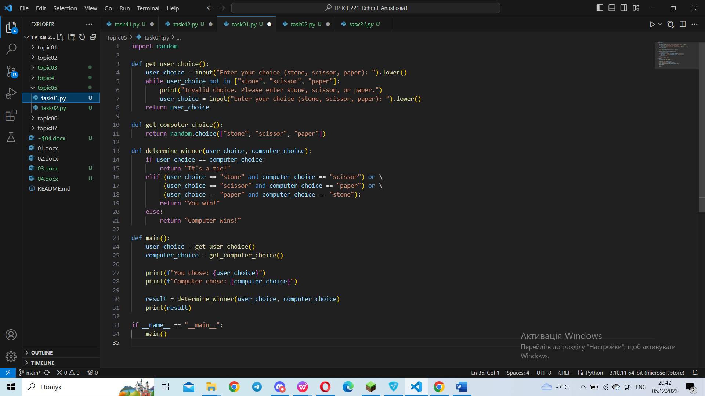

1. Програма конвертування іноземної валюти в українську гривню. Для отримання актуальних курсів валют необхідно використовувати API НБУ та модуль, що надає можливість виконувати запити до сторонніх сервісів requests. Достатня умова роботи – можливість конвертації для трьох іноземних валют EUR, USD, PLN. Користувачу надається можливість введення кількості та типу валюти, результат роботи програми – конвертоване значення в українських гривнях.

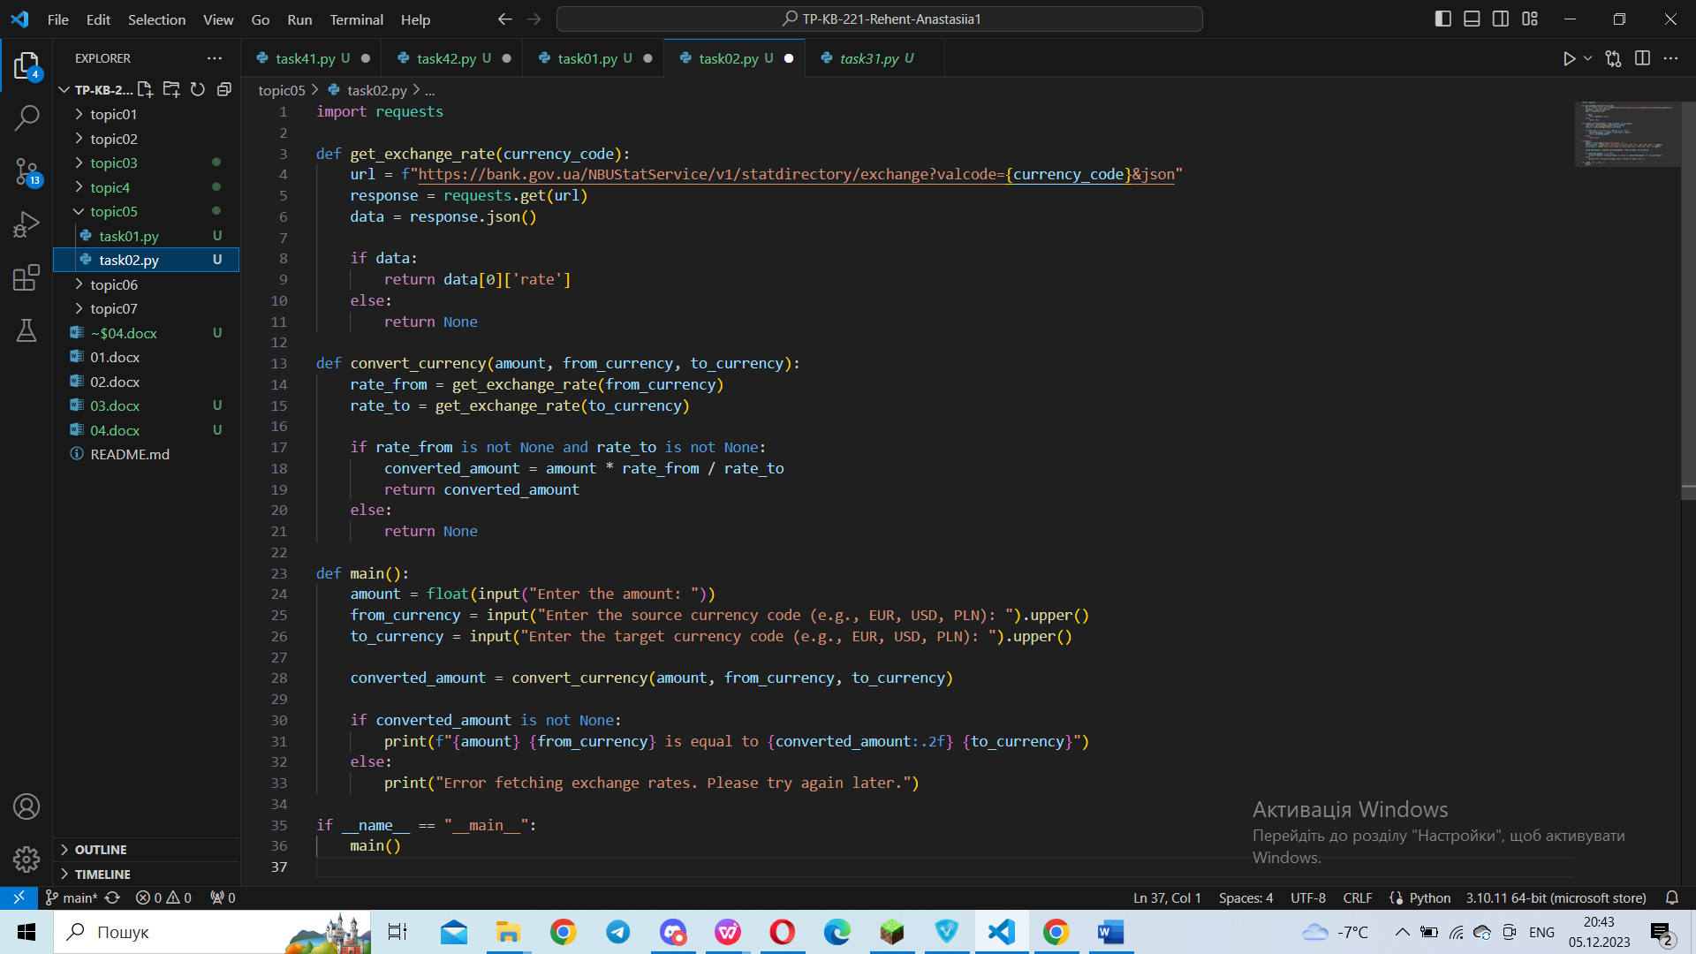

1. Використання модулів для програми калькулятор. Функції додавання, віднімання, множення та ділення перенести в файл functions.py. Функції запиту на введення даних для операцій та самих операцій перемістити в файл operations.py. Програму калькулятор реалізувати в файлі calc.py, до якого підключають файл functions.py та operations.py.

